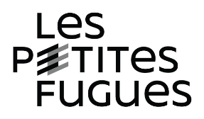
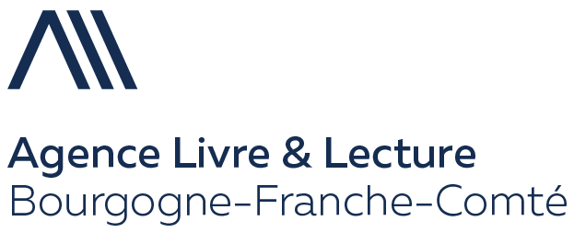

Les Petites Fugues : festival littéraire itinérant
en Bourgogne-Franche-Comté
16 au 28 novembre 2026

Présentation du festival et des modalités de participation
pour les collèges et lycées

Durant les 15 jours du festival, chaque auteur.rice a rendez-vous avec les lecteurs au sein d’une bibliothèque, d’un CDI, d’une librairie ou de tout autre lieu accueillant. Ces rencontres sont des invitations à mêler les publics et les générations, partager le plaisir de lire et d’échanger.

Si vous souhaitez participer à une rencontre pendant le festival et faire vivre une expérience unique à vos élèves, renvoyez le formulaire de candidature ci-joint à l’agence, avant le 30 avril 2026.

À qui s’adresse le festival ?

Les rencontres avec un.e auteur.rice sont ouvertes à tous les établissements de la région, aux élèves de collèges (priorité donnée néanmoins aux classes de 3ème), de lycées d’enseignement général et professionnel, de lycées agricoles, d’établissements d’enseignement spécialisé.

Votre motivation et votre investissement dans le projet sont indispensables à la réussite de la rencontre !

Il s’agit en effet de lire les livres de l’auteur.rice, préparer et assurer l’animation de la rencontre, avec les élèves.
Si la candidature de votre établissement est retenue, l’agence sera à vos côtés dès le mois de mai jusqu’à la date de la rencontre, en novembre 2026. Nous nous tenons à votre disposition à tout moment pour vous accompagner.

Calendrier

1. Jusqu’au 30 avril : candidature (une seule classe par établissement)
Si un projet commun avec un autre établissement ou un lieu culturel est envisagé, il convient d’en informer l’agence.
L’agence reçoit les candidatures, sélectionne les établissements scolaires et répond à toutes les demandes.
Attention : en fonction du nombre de demandes reçues, toutes ne pourront être retenues.

2. En mai : sélection des candidatures
Les établissements retenus reçoivent de l’agence une confirmation de leur inscription.

3. En juin : découverte et propositions d’auteur.rice.s, commande de livres
- 12 juin à Besançon (Centre Diocésain) : l’agence vous propose un temps de présentation des auteur.rices invité.es. (Appel à inscription à venir).
- L’agence vous informe du nom de l’auteur.rice que vous recevrez dans votre établissement.
- L’établissement commande les livres de l’auteur.rice.

4. De septembre à octobre : préparation de la rencontre, communication et diffusion auprès du public
La lecture des livres : les élèves s’investissent dans le projet, s’approprient les textes et travaillent la réception de l’œuvre.
Le programme du festival, annonçant les rencontres avec les auteur.rices, est envoyé à tous les établissements.

Ressources & Formation

Ressources en ligne sur www.lespetitesfugues.fr
Le site du festival s’adresse à tous les partenaires du festival et propose notamment les ressources suivantes :
- modalités de participation au dispositif
- formations et bulletins d’inscriptions

- outils de communication à télécharger : logos, affiches, affichettes, programme, dossier de presse, photos des auteur.rices, etc.,
- dossiers biobibliographiques.
À visiter absolument !

Formation

- 12 juin à Besançon (Centre Diocésain) : une journée de présentation des auteurs.
- D’autres formations seront proposées à compter de septembre 2026.

Contacts

Agence Livre & Lecture Bourgogne-Franche-Comté
Site de Besançon : 25 rue Gambetta - 25000 Besançon
Tél. 03 81 82 04 40
Site de Dijon : 71 rue Chabot-Charny – 21000 Dijon
Tél. : 03 80 68 80 20

Géraldine Faivre, cheffe de projet Vie littéraire – Les Petites Fugues
Courriel : g.faivre@livre-bourgognefranchecomte.fr
Téléphone (ligne directe) : 03 63 35 00 41

Nicolas Bigaillon, chargé de projet Les Petites Fugues & Vie littéraire
Courriel : n.bigaillon@livre-bourgognefranchecomte.fr
Téléphone (ligne directe) : 03 63 35 00 42

Marion Clamens, directrice
Courriel : m.clamens@livre-bourgognefranchecomte.fr

